De Roddelquiz 16 14=5

1. **Wat is de juiste beschrijving van Libby, de vriendin van Taylor Schilling?**

* Lilian ‘Libby’ Marijnissen is een Nederlands politica. Sinds 23 maart 2017 is zij namens de Socialistische Partij (SP) lid van de Tweede Kamer der Staten-Generaal
* Libby Schmaal is de Haagse huismoeder die zeepfabriek begon op de logeerkamer
* Libby! Ze is zo’n leuke schattige kleine beer
* Libby Garnier is de vrouw die op dinsdagmiddag 19 september voorspelde dat de Notre Dame op vrijdag 22 september voor de tweede keer zal afbranden

1. **Wat hebben Manu Ríos en Arón Piper samen gedaan?**

* Excursie
* Feestje
* Trios
* Taylor Schilling

1. **Welke complottheorie is de enige die door meer mensen wordt geloofd dan niet?**

* Zangeres Lanberry zou niet Pools zijn, maar Oekraïens
* Het waren niet de Duitsers die Rotterdam in 1940 bombardeerden, maar België
* De aanslag op Guus Meeuwis terug in 2017 was een afleiding van de Amerikaanse regering om in Nederland spionnen te kunnen droppen
* Bollo de beer, de mascotte van Landal, is eigenlijk Paul de Leeuw

1. **Welke historische gebeurtenis is de reden waarom huizen in België niet zwart van kleur mogen zijn?**

* 1830: de grote mogendheden erkenden de scheiding van België en Nederland (met zwarte revolutievlaggen wordt geprotesteerd vanuit de Nederlanden)
* 2015: Loïc Nottet weet zich met zijn nummer niet te kwalificeren voor de finale van het Eurovisie Songfestival en de gemoederen van België kleuren zwart
* 1959: Congo wordt onafhankelijk van België en België wil niet langer geassocieerd worden met de tijd waarin ze de zwarte bevolking van Congo ‘mango’s’ noemden
* 2009: Gert Verhulst koopt het alleenrecht op zwarte huizen in België

1. **Wat is er gebeurd op de bruiloft van Paulo Sanchez Lima?**

* Afbeelding met tekst, Menselijk gezicht, Website, software

  Automatisch gegenereerde beschrijvingRenata Toscana Bruzon maakt bezwaar: ‘Het zijn broer en zus’ riep ze vol afschuw naar het bruidspaar. ‘Het zijn geen broer en zus’ riep Manu Ramos in een poging de boel te sussen.
* Pilar Pascual wordt uitgenodigd voor de bruiloft en neemt onverwachts haar neefjes mee
* Een onbekende jongen botst tegen Paulo aan tijdens de ceremonie. ‘Hallo’ fluistert Paulo naar de jongen
* Axel Muñiz bleek de tegenstander. Sinds kort.

1. **Wat is het lievelingsdrankje van Simon Keizer?**

* Zeker geen cassis
* Aanmaak limonade
* Melk
* Multivitamine sap

1. **Waarom heeft Ed Sheeran al zijn concerten gecanceld tot 2026?**

* Hij heeft het toch zwaarder dan gedacht met zijn geamputeerde been
* Zijn uitbreidingsdrift speelt weer op… Hij gaat de komende 3 jaar al zijn geld, tijd en energie investeren in het opkopen van alle huizen in het dorpje Hope under Dinmore
* Hij is als de dood voor de nieuwe variant van het coronavirus
* Er is een aanzienlijke kans dat hij wordt doodgeschoten als hij zijn concerten niet cancelt

1. 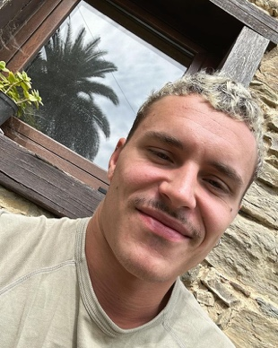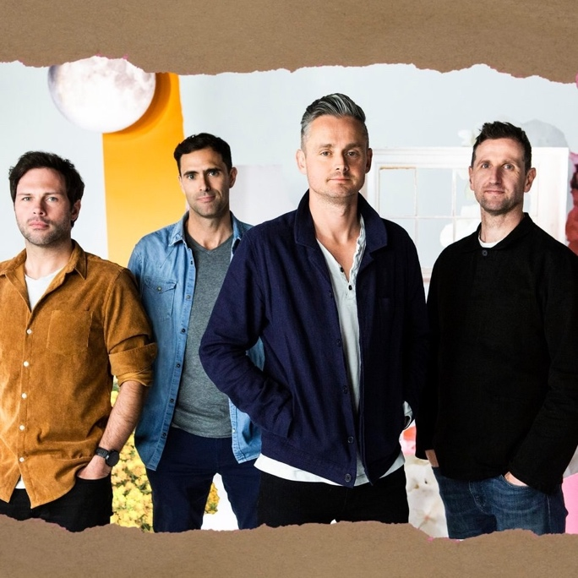**Op welke excursie van Manu Ríos zijn wolfse dingen gebeurd?**

Zijn excursie met Arón

Zijn excursie met Keane

Zijn excursie met Mahmood en Blanco

Zijn excursie met Taylor en Libby

1. **Op welk iconische fictieve figuren zouden Rauf & Faik gebaseerd zijn?**

* Phineas & Ferb
* Astrix & Oblix
* Bert & Ernie
* Pooh & Knorretje

1. **Welk belachelijk nieuwsbericht behaalde maandag de voorpagina van de Telegraaf?**

* ‘Angela Schijf bestolen op de set van Flikken Maastricht’
* ‘Zangeres Aitana heeft vervelende spierpijn na optreden’
* ‘Zanger Keane doet heftige uitspraak: ‘ik ben los mijn armband nog niet’’
* ‘Prins Philippe van Spanje blijkt camera's in ogen standbeelden te hebben geïnstalleerd’

1. **Wat wordt gezien als engste aflevering van een kinderserie ooit?**

Aflevering van Winnie de Poeh waarin Konijn agressieproblemen toont

Aflevering van Mickey Mouse waarin hij en Minnie in een ballon veranderen

Aflevering 3 van Duo brüder zwillinge krabbeln und laufen klein und süß

1. **In welke volgorde zijn de seizoenen op het zuidelijk halfrond?**

* Zomer – herfst – lente - winter
* Winter – zomer – herfst – lente
* Lente – zomer – herfst - winter
* Geen van de bovenstaande antwoorden is het correcte antwoord

1. **Wat kan je beter niet in een broodrooster stoppen?**

* Je hand
* Brood

1. **Draagt Marjolein Keuning een jas met dit weer?**

* Ja
* Nee

1. Afbeelding met Menselijk gezicht, persoon, kleding, portret

   Automatisch gegenereerde beschrijvingAfbeelding met Menselijk gezicht, persoon, kleding, person

   Automatisch gegenereerde beschrijving**Wie is de meest gehate prins van 2023 wereldwijd?**

Alex Julian Marcel Laurens van Oranje

Melchior von und zu Panke

Amalio Trix Carmen Victor van Oranje

Phillipe Florian von Triesenberg

James van Peterborough

1. **Hoeveel kost een abonnement op het medisch dossier van Sanne Hans (waarbij u iedere week een update van haar medisch dossier in de brievenbus krijgt)?**

* 12 euro per maand
* 8,50 euro per week
* 250 euro per kwartaal

1. **Welke auto’s rijden in Nederland met een groen nummerbord?**

* Taxi’s
* Grasmaaiers
* De auto’s van Paul de Leeuw
* Voertuigen uit bedrijfsvoorraad die op de openbare weg rijden voor een proefrit

1. 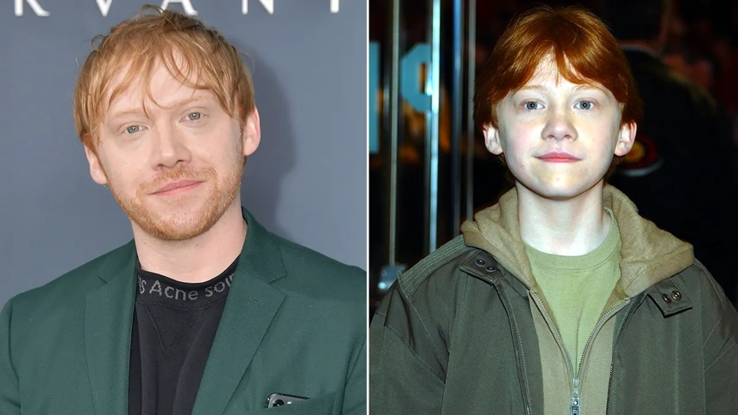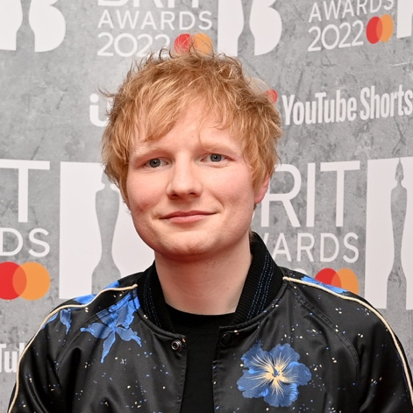**Op welke manier brengt Peso Pluma de levens van zichzelf, Paulo Londra, Ed Sheeran en Rupert Grint in levensgevaar??**

* Hij is met de dood bedreigd door een drugsbende, maar hij heeft Paulo, Ed en Rupert een contract laten ondertekenen waardoor ze verplicht zijn op te treden bij het concert van Peso waarbij de aanslag plaats zou gaan moeten vinden… Dit is niet het eerste ongunstige contract dat Paulo Londra in zijn leven heeft getekend. Toch maar eens beter de kleine lettertjes lezen
* Hij is met de dood bedreigd door een drugsbende en aangezien Paulo vaak met Peso wordt verward en Ed vaak met Paulo wordt verward en Rupert vaak met Ed wordt verward, vrezen fans voor het leven van alle 4 de heren
* Hij is met de dood bedreigd door een drugsbende en heeft toen besloten Paulo, Ed en Rupert uit te leveren aan het kartel om zijn eigen hachje te redden

1. **Wat was de meest gegoogelde vraag van deze week?**

* Is er een temperatuur waarbij Marjolein Keuning geen leren jas draagt?
* Kan je met een ov-kaart betalen in Van der Valk hotels?
* Gaat Ed Sheeran dood?
* Wanneer begint de herfst?